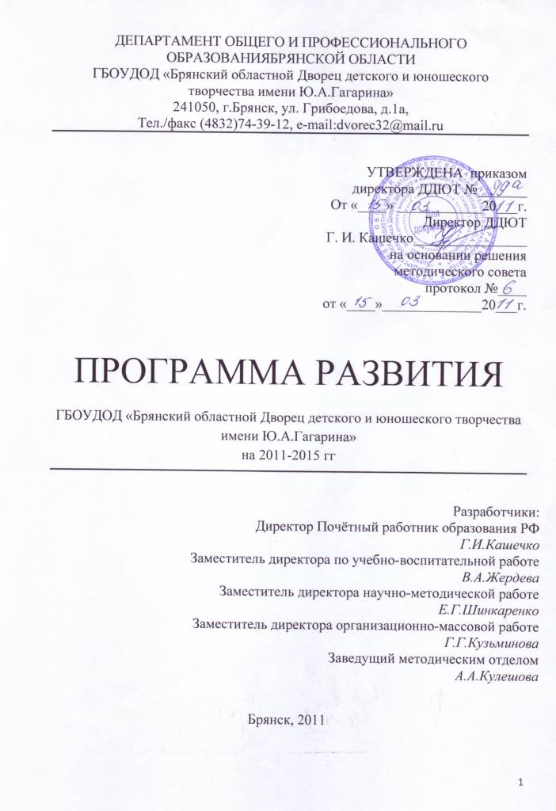
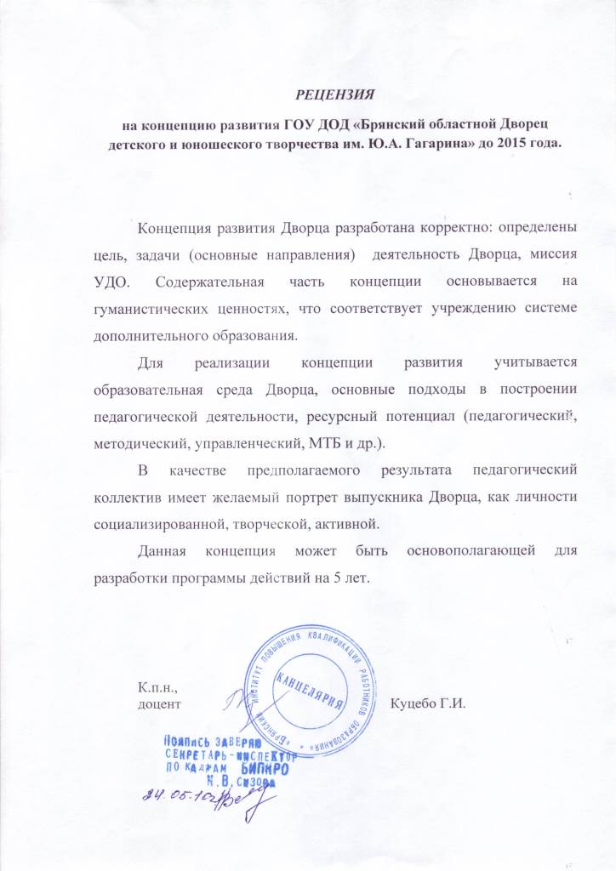
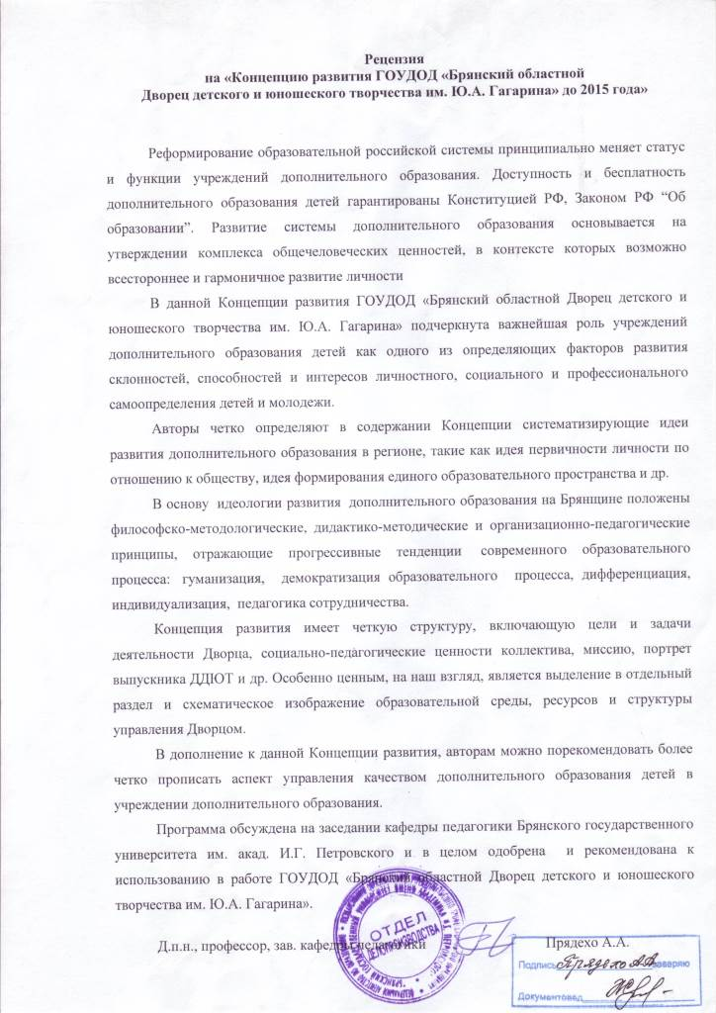
Концепция развития
ГОУДОД «Брянский областной Дворец детского и
юношеского творчества им. Ю.А. Гагарина» до 2015 года

Актуальность. В Концепции модернизации российского образования на период до 2010 года подчеркнута важнейшая роль учреждений дополнительного образования детей как одного из определяющих факторов развития склонностей, способностей и интересов личностного, социального и профессионального самоопределения детей и молодежи.
Доступность и бесплатность дополнительного образования детей гарантированы Конституцией РФ, Законом РФ “Об образовании” (далее “Закон”). В соответствии с Законом РФ об образовании дополнительное образование детей реализуется в общеобразовательных учреждениях, в муниципальных и государственных образовательных учреждениях дополнительного образования детей.
Согласно Концепции модернизации дополнительного образования детей Российской Федерации до 2010 года, дополнительное образование детей – это “мотивированное образование за рамками основного образования, позволяющее человеку приобрести устойчивую потребность в познании и творчестве, максимально реализовать себя, самоопределиться предметно, социально, профессионально, личностно”.
Сложившаяся в России система дополнительного образования детей обладает уникальным потенциалом развития разнообразных способностей обучающихся. Обладая открытостью, мобильностью и гибкостью, система дополнительного образования детей способна быстро и точно реагировать на образовательный запрос семьи, создавать устойчивую культуросообразную среду развития, формировать осознанную гражданскую позицию.
В дополнительном образовании возможно обеспечение индивидуального темпа продвижения по образовательному маршруту для любого уровня интеллектуального развития детей. Максимальное использование технологий личностно-ориентированного подхода способствует высокой востребованности дополнительного образования во всем многообразии его направлений. Особое значение дополнительное образование имеет в сельской местности, обеспечивая социокультурные запросы детского населения.
ГОУДОД «Брянский областной Дворец детского и юношеского творчества имени Ю.А.Гагарина» (далее Дворец) - крупнейшее многопрофильное учреждение дополнительного образования детей в Брянской области.
История Дворца - это история становления дополнительного образования на Брянщине. Сфера образования чувствительна к переменам, происходящим в обществе. В последние годы дополнительному образованию отводится немаловажная роль в формировании достойного гражданина страны и отрадно, что есть понимание необходимости поддержки учреждений дополнительного образования на уровне администрации Брянской области, Департамента образования.
Концепция развития Дворца разработана на основе анализа деятельности Дворца и в соответствии с Законом Российской Федерации «Об образовании», Национальной доктриной образования, Федеральной программой развития образования, Концепцией модернизации дополнительного образования детей в Российской Федерации до 2010 года, Стратегией национального развития Российской Федерации до 2020 года, программой Росмолодёжи «Россия 2020», нормативно-правовыми актами Министерства образования и науки Российской Федерации и Департамента общего и профессионального образования Брянской области, Конвенцией ООН о правах ребёнка, Уставом ГОУДОД «Брянский областной Дворец детского и юношеского творчества имени Ю.А.Гагарина».
Ключевые идеи развития Дворца
Методологической основой развития Дворца является опора на идеи философии гуманизма, обращенной к внутренним истокам активности человека, его образу «Я», целостность которого является результатом интеграции самосознания и жизненного опыта.
Систематизирующими идеями развития дополнительного образования в регионе являются:
- идея первичности личности по отношению к обществу;
- идея опоры на базовые потребности ребенка;
- идея формирования единого образовательного пространства для жизнетворчества каждого ребенка на основе средового подхода;
- идея гуманитарно-аксиологической ориентации в осмыслении путей и технологий гуманизации и гуманитаризации образовательного пространства.
Становление нового качества дополнительного образования детей возможно в контурах новой образовательной парадигмы, для которой характерны:
- гуманизация и гуманитаризация образования, его демократический характер;
- введение новых здоровьесберегающих образовательных технологий; личностная ориентация образовательного процесса;
- субъект-субъектные отношения между участниками образовательного процесса.
Философско-методологические, дидактико-методические и организационно-педагогические принципы, отражающие прогрессивные тенденции современного образовательного процесса положены в основу идеологии развития дополнительного образования на Брянщине: гуманизация, демократизация образовательного процесса, дифференциация, индивидуализация, педагогика сотрудничества.
Методологическая основа разработки Концепции развития Дворца
- Методологической основой разработки Концепции развития Дворца является личностно - деятельностный подход. Этот подход носит целеполагающий характер в деятельности Дворца, а формирование высокоразвитой личности является целью, результатом и главным критерием эффективности образовательного процесса. Главная задача педагогического коллектива - создание условий для развития задатков и творческого потенциала и самореализации личности ребёнка.
- Качественное обновление дополнительного образования детей возможно только при создании условий, соответствующих современным требованиям и темпам развития общества: создание равных "стартовых" возможностей каждому ребенку, оказание помощи и поддержки одаренным и талантливым обучающимся.
Дворец должен осуществлять координирующие, информационно-организационные, программно-методические функции поддержки развития дополнительного образования детей на уровне субъекта и стать организационно-методическим центром по развитию дополнительного образования детей для образовательных учреждений различных типов и видов в регионе.
Развитие системы дополнительного образования основывается на утверждении комплекса общечеловеческих ценностей, в контексте которых возможно всестороннее и гармоничное развитие личности (человек, жизнь, здоровье, труд, знания, культура, отечество, земля, мир, созидание).
Цель деятельности Дворца
Развитие мотивации личности к познанию и творчеству через реализацию дополнительных образовательных программ и услуг в интересах личности ребёнка, государства, общества.
Задачи деятельности Дворца
- Обеспечивать необходимые условия для реализации прав детей на дополнительное образование.
- Создавать оптимальные условия для развития творческого потенциала личности ребёнка, укрепления здоровья и профессионального самоопределения.
- Способствовать социальной адаптации детей-инвалидов в современных условиях.
- Способствовать выявлению одарённых детей и подростков, создавать условия для дальнейшего развития их талантов.
- Организовывать содержательный досуг детей и подростков, способствовать формированию общей культуры.
- Воспитывать у обучающихся гражданственность, патриотизм, уважение к правам и свободам человека независимо от национальной и религиозной принадлежности, любовь к семье, окружающей природе через различные формы воспитательной работы.
7. Обеспечивать необходимые условия для совместной коллективно-творческой, досуговой деятельности педагогического и ученического коллективов, общественности, родителей.
Социально-педагогические ценности коллектива Дворца
Общечеловеческие ценности для коллектива Дворца являются главными, это такие ценности, как:
- Жизнь и здоровье;
- Свобода, право выбора;
- Человеческое общение и взаимная поддержка;
- Творчество;
- Свобода, право выбора;
- Развитие и образование.
Миссия ДДЮТ
Создание оптимальных условий для развития творческого потенциала личности ребёнка, профессионального самоопределения в современных условиях через различные формы образовательной и воспитательной работы. Определяя миссию учебного заведения, мы рассматриваем Дворец в общей системе образования как:
- Субъект общественной деятельности, что предполагает создание образовательной среды для реализации государственной и региональной политики в дополнительном образовании детей Брянской области на основе Конституции Российской Федерации, Закона Российской Федерации "Об образовании", Национальной доктрины образования Российской Федерации и Декларации о правах ребенка, с учетом государственных и региональных стандартов образования.
- Образовательное учреждение дополнительного образования, что предполагает:
- организацию образовательной деятельности;
- обеспечение охраны жизни и здоровья детей в рамках образовательного процесса;
- предоставление права учащимся в выборе направленности обучения по программам дополнительного образования детей;
- оказание дополнительных образовательных услуг;
- оказание психолого-педагогической помощи воспитанникам, педагогам и родителям.
3. Методический центр УДО Брянской области, что предполагает:
- аналитико-диагностическую деятельность (анализ ситуации во Дворце и в УДО Брянской области);
- информационную деятельность (информация о возможностях коллектива Дворца);
- научно-методическое сопровождение программ дополнительного образования (рецензии, рекомендации на образовательные программы дополнительного образования детей);
- повышение профессионального уровня педагогов УДО области (школы, семинары-практикумы, тематические недели, мастер-классы и так далее);
- деятельность по проектированию программно-методического обеспечения дополнительного образования Брянской области;
- уникальность образовательной среды Дворца.
Портрет выпускника Дворца
Личность, испытывающая потребности в самостоятельном получении знаний, в ведении здорового образа жизни, в социальной и творческой активности; компетентная в выбранном направлении; способная общаться в коллективе, понимающая окружающий мир и ориентирующаяся в нем, владеющая современными средствами информации, принимающая обоснованные решения, отстаивающая свою точку зрения; уважающая бщечеловеческие ценности и права других людей, способность к саморазвитию, творческому самовосприятию и изменению окружающего мира.
Сущность подхода к личности ребенка
Каждый ребёнок, приходящий во Дворец - это личность. За каждой личностью признается её уникальность, целостная индивидуальность.
Создаются условия для самоопределения и самореализации, а также максимального развития на основе всестороннего педагогического анализа успехов, достижений, проблем каждого ребёнка, которые способствуют личностному росту,
Образовательный процесс строится на уважении свободного выбора каждого его участника, на признании права на творчество и самовыражение.
Сущность подхода к личности педагога
За педагогом признается право на индивидуальность, на самовыражение через творчество. Уделяется особое внимание совершенствованию компетентностей в области педагогических технологий, развитию умения нестандартно мыслить, предоставляется свобода выбора образовательных программ, методов, средств и приемов обучения, право на участие в управлении образовательным учреждением.
Содержание образования и особенности построения образовательного процесса
Содержание образования строится на основе компетентностного подхода в дополнительном образовании.
Право свободного выбора является главным условием определения содержания и организации всей педагогической деятельности во Дворце.
Образовательные программы дополнительного образования педагогов Дворца способствуют достижению воспитанниками определённого вида ключевых компетентностей.
Процесс модернизации дополнительного образования связан с более пристальным вниманием к особенностям его организации на разных ступенях, следовательно, необходимо совершенствовать образовательный процесс, внедрять новые, современные педагогические технологии.
Для этого необходимо:
- модульная организация процесса обучения, которая позволяет осуществить проектирование учебного процесса как системы временных модулей;
- организация проектной деятельности;
- проектирование новых образовательных программ, обеспечивающих возможность учитывать запросы воспитанников.
Изменение содержания образования предполагает изменение и в его организации.
Первое - изменение педагогических целей программ дополнительного образования. Цели программы дополнительного образования должны быть направлены на содействие воспитаннику освоения и адаптации им опыта повседневной жизни и профессиональному самоопределению.
Второе - изменение содержания образования. Основой для отбора содержания программ дополнительного образования детей (и взрослых-педагогов) во Дворце становятся значимые для воспитанников личные и социальные проблемы, решить которые можно средствами выбранного ребёнком (педагогом) направления и вида деятельности.
Третье - изменение организации образовательного процесса связано с изменением используемых педагогических технологий.
Четвертое - изменение способов отслеживания результативности. Результатом освоения программы дополнительного образования на сегодняшний день должны выступать не только набор знаний, умений и навыков, но и способность решать различного рода проблемы.
Пятое - изменение позиций педагога. Педагог должен стать «координатором» или «наставником», а не только источником знаний и информации, содействовать образованию воспитанника.
Шестое - изменение содержания профильной, предпрофессиональной подготовки, профессионального самоопределения с учетом современных социокультурных условий.
Организация учебно-воспитательного процесса должна быть привлекательна для старшеклассников и вызывать потребность в дополнительном образовании не только для достижения утилитарных целей образования, но и для поиска новых форм освоения профессиональной субкультуры.
Изменение содержания образования предполагает проектирование процесса образования как процесса решения практических задач.
Изменение построения образовательного процесса во Дворце связано с использованием новых педагогических технологий, направленных на формирование инновационного поведения, потребности в здоровом образе жизни, формирование гражданской позиции, критического мышления, использование проектных, информационных, рефлексивных технологий, социального группового взаимодействия, коллективной организаторской деятельности и др.
Образовательная среда
Образовательная среда - многомерное понятие, часть социокультурной среды, условие и средство реализации комплексной цели обучения и воспитания.
Одной из ведущих задач педагогов Дворца является создание гуманистической образовательной среды как особого вида социальной общности (между учащимися и педагогами, между самими учащимися, между учащимися, педагогами и родителями), способной обеспечить комплекс возможностей для развития всех субъектов образовательного процесса (учащихся, педагогов, родителей)
Коллектив ДДЮТ нацелен на создание интенсивных связей между участниками образовательного процесса, а также, способного гибко реагировать на происходящие в обществе изменения, социальные запросы.
Ценностно-целевой блок – совокупность целей и ценностей педагогического образования, которые могут быть значимы для развития достижения поставленной цели образования
ОБРАЗОВАТЕЛЬНАЯ СРЕДА
Информационно-знаниевый блок – система знаний и умений, составляющих основу будущей профессиональной деятельности воспитанника
Коммуникационной блок – формы взаимодействия между участниками педагогического процесса

Программно-методический блок – вся необходимая информация относительно возможных стратегий, форм и программ дополнительного образования
Технологический блок – средства обучения (в частности, использование новых информационно-коммуникативных технологий)

Внешняя интеграция
Внешняя интеграция необходима для установления социального сотрудничества, которое в решении проблем детства, семьи, образования осуществляется на основе ежегодно заключаемых договоров.
Управленческая деятельность Дворца
Дворец имеет демократический стиль управления, способный обеспечить его стабильное функционирование и развитие.
Принципы управления:
- научность и целесообразность;
- демократизм;
- единство централизации и децентрализации;
- опора на достижения педагогов и воспитанников Дворца;
- развитие инновационного начала и сохранение лучших традиций, преемственность поколений.
Задачи управления:
диагностика осмысления и прогнозирования образовательной деятельности;
целеполагание - планирование развитию Дворца;
деятельность по реализации образовательных программ и проектов;
анализ-оценка результативности работы педагогического коллектива;
корректировка и мотивация.
Основные функции администрации:
анализ состояния выполнения программ, функционирования и развития
Дворца;
целеполагание - планирование;
действие по реализации запланированного;
анализ-оценка выполнения запланированного;
создание информационного банка о состоянии развития.
Основные функции заведующего отделом:
Ведущая задача - обеспечение реализации основных задач отдела в соответствии с концепцией развития Дворца;
анализ состояния функционирования и развития образовательного комплекса;
целеполагание - планирование;
действие по реализации запланированного;
анализ-оценка выполнения запланированного;
создание информационного банка состояния функционирования и развития образовательного комплекса.
Основная задача административного Совета Дворца: обеспечение функционирования и развития образовательного процесса.
Основная задача методического Совета Дворца: содействие развитию и совершенствованию образовательного процесса.
Основная задача Совета методистов Дворца: обеспечение методической деятельности Дворца.
Основная задача художественного Совета Дворца: экспертиза качества художественных постановок коллективов Дворца.
Основная задача аттестационной комиссии Дворца:
аттестация сотрудников Дворца.
Советы - общественные органы, поддерживающие функционирование и развитие Дворца, утверждаются на педагогических Советах ежегодно (кроме Совета методистов).

Внешняя интеграция

Образовательные учреждения
Областные комитеты
Дворец
Общественные организации и фонды
Учреждения культуры
Коммерческие организации
БИБКРО
Государственные учреждения
Администрация Брянской области, департамент общего и профессионального образования Брянской области
УДО города Брянска и Брянской области
Учреждения социальной защиты

